Åhuse Vandværk a.m.b.a. |  | 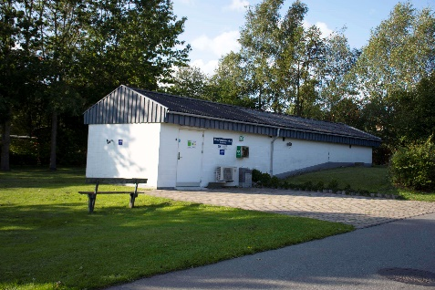

Opdatering af kontaktdata

Ved flytning eller ændring af kontaktdata, skal der indsendes en meddelelse til vandværket.
Udfyld venligst nedenstående skema, og sende dette til flg. e-mailadresse:

post@aahuse-vand.dk

Henvendelse fra:
Vedrører følgende ejendom: | , Ejby – 4070 Kirke Hyllinge
Gældende kontaktdata:
Navn:

E-mail:

Telefonnr.:

Folkeregisteradresse (ejer):
Postnr. og by:

